15.04.2024

**Graful Orientat**

Ghiorghica David

Clasa a XI-a A

**Definiție.** Se numeşte **graf orientat** sau **digraf** o pereche ordonată de mulțimi notată G=(V, U), unde:

* V este o mulțime finită şi nevidă ale cărei elemente se numesc **noduri** sau **vârfuri**;
* U este o mulțime de perechi ordonate de elemente distincte din V ale cărei elemente se numesc **arce**.
* 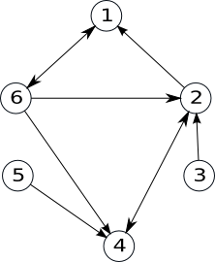Extremități ale unui arc: Nodurile care formează capetele unui arc.
* Vârfuri adiacente: Nodurile care sunt conectate printr-un arc (pot fi adiacente direct sau invers).
* Incidență: Relația dintre arcuri și noduri într-un graf orientat, unde două arcuri sunt incidente dacă au o extremitate comună sau un arc este incident cu un nod dacă acesta este una dintre extremitățile sale.

Observatie. Dacă intr-un graf orientat numărul arcelor identice nu depăseste numărul p, atunci se

numeste p-graf. Graful de mai sus este un 3-graf.

Într-un graf orientat G=(V, U), gradul exterior al unui nod x, notat d+(x), reprezintă

numărul de arce care ies din x, iar gradul interior al nodului x, notat a-(x), reprezinta numarul de arce care intrã în x.



Pentru graful alaturat:

* ﻿d+(2)=2
* ﻿d-(2)=3

Teoremă: Intr-un graf orientat, suma gradelor exterioare a tuturor nodurilor este egalã cu suma gradelor interioare a tuturor nodurilor si cu numãrul de arce.

Un nod x se numeste izolat daca d+(x)=d(x)=0 (are gradul interior si gradul exterior egal cu 0).

***Memorarea grafurilor orientate***

Matricea de adiacentă a unui graf orientat G=(V,U) cu n noduri este o matrice cu n linii si n coloane. Elementele acesteia sunt 1 dacă exist un arc de la nodul i la nodul j si 0 în caz contrar.

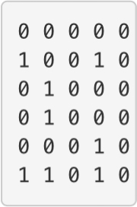



* Un grat partial al unui grat orientat G=(V,U) are aceleasi varturi ca si G, lar arcele sunt o submultime a lui U.
* ﻿﻿Un subgraf al lui G este obtinut prin păstrarea unei submultimi a vârfurilor si a arcelor corespunzătoare acestora din G.

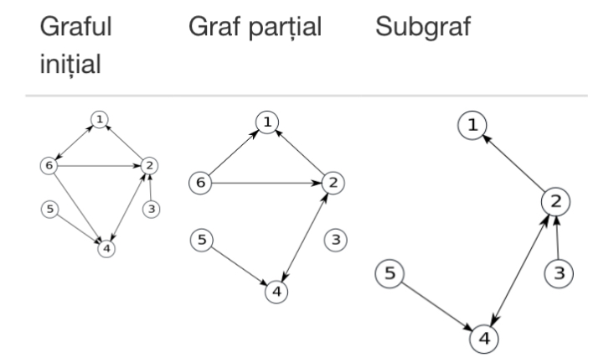

***Graf partial. Graf turneu***

Un graf orientat G=(V,U) este complet dacă fiecare pereche distinct de vârfuri este adiacent, adicã există un arc

Între ele sau între ele exist arcele în ambele directii.

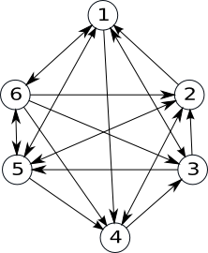Un grat orientat este un turneu dacă între oricare două vârfuri

distincte exist exact un arc, fie într-o directie, fie în cealalt.

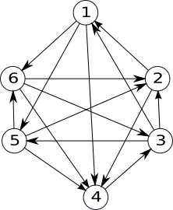

***Conexitate***

Într-un graf orientat, un lant este o succesiune de noduri sau arce consecutive, iar un drum este o succesiune de noduri consecutive legate prin arce. Lungimea unui lant sau a unui drum este dată de numãrul de arce din acestea. Un lant (drum) este elementar dacã nu contine noduri sau arce repetitive si simplu dacã nu contine arce repetitive.

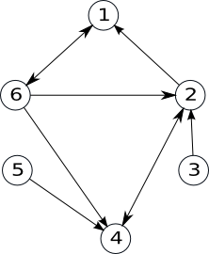.

L=(5,4,2,6,1) este un lant elementar, dar nu este drum.

D= (3,2,1,6,4) este drum elementar.

D= (3,2,1,6,2,4) este drum neelementar, dar simplu.

***Conexitate. Tare conexitate***

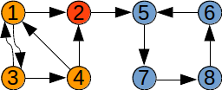Intr-un graf orientat, acesta este tare conex dacă oricare două noduri distincte sunt conectate printr-un drum. O component tare conex este un subgraf tare conex si maximal, adicã adaugarea oricarui nod nou ar compromite aceasta proprietate.

Graful dat nu este tare conex si este compus din trei componente tare conexe distincte: 11,3, 45,128,5115, 6, 1, 03. Un nod apartine unel singure componente tare conexe, alttel acestea s-ar uni prin intermediul acelui nod.

***Graf hamiltonian. Graf eulerian***

Intr-un graf orientat, un drum elementar care include toate nodurile se numeste drum hamiltonian, iar un circuit elementar care include toate nodurile se numeste circuit

hamiltonian. Un grat care contine un circuit hamiltonian este numit graf hamiltonian. De exemplu, graful orientat mentionat este hamiltonian, deoarece include un circuit hamiltonian (2, 1, 5, 6, 4, 3, 2).

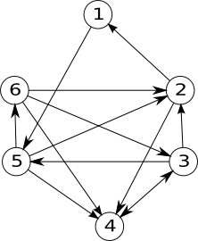

Intr-un graf orientat, un drum care contine toate arcele se numeste drum eulerian, iar un circuit care contine toate arcele se numeste circuit eulerian. Un graf care contine un circuit eulerian este numit graf eulerian.

Teorema afirmã că un graf fara noduri izolate

este eulerian dacă si numai dacă este conex si fiecare nod are gradul interior egal cu cel exterior. De exemplu, graful orientat mentionat este eulerian.

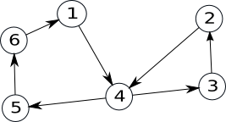

***Aplicații***

Care din următoarele proprietăţi este adevărată pentru un graf orientat cu nvârfuri şi n arce (n>3) care are un circuit de lungime n:

|  |  |
| --- | --- |
| Varianta 1 | există un vârf cu gradul intern n-1 |
| Varianta 2 | pentru orice vârf gradul intern şi gradul extern sunt egale |
| Varianta 3 | graful nu are drumuri de lungime strict mai mare decât 2 |
| Varianta 4 | gradul intern al oricărui vârf este egal cu 2 |

Răspuns: varianta 2

Se consideră graful orientat din figura de mai jos. Care este numărul minim de arce ce trebuie adăugate grafului astfel încât oricare două vârfuri din graf să fie unite prin drumuri elementare?

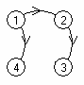răspuns: 2

Un graf orientat cu 6 vârfuri, numerotate de la 1 la 6, este reprezentat prin matricea de adiacenţă de mai jos. Care dintre vârfurile grafului au gradul exterior un număr impar?

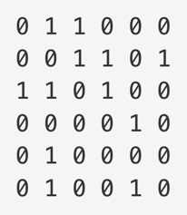

Răspuns: 2, 3, 4, 5

Se consideră graful orientat definit prin mulţimea vârfurilor {1,2,3,4,5,6} şi arcele (1,2), (1,6), (1,5), (2,3), (3,6), (4,1), (6,4). Care este vârful accesibil din toate celelalte vârfuri ale grafului prin intermediul unor drumuri elementare?

|  |  |
| --- | --- |
| Varianta 1 | 4 |
| Varianta 2 | 1 |
| Varianta 3 | 5 |
| Varianta 4 | 6 |

Răspuns: 5

Se consideră un graf neorientat dat prin listele de adiacenţă următoare:

1: 2 3

2: 1 3 4

3: 1 2 4 5

4: 2 3 5

5: 3 4

Care este numărul maxim de muchii care pot fi eliminate din graf astfel încât graful parţial rezultat să fie conex?

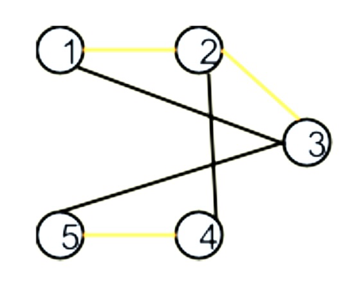Răspuns: 3

Fie **n** un număr natural, **n>4**. Orice graf neorientat cu **n** noduri şi **n** muchii : **a.** are gradele tuturor nodurilor numere pare **b.** este conex **c.** are cel puțin un ciclu **d.** este arbore.

Răspuns: c. are cel puțin un ciclu

Cerința

Se dă lista arcelor unui graf orientat. Să se determine nodurile care au gradul exterior egal cu gradul interior.

Date de intrare

Programul citește de la tastatură numărul n de noduri și numărul m de arce, iar apoi lista arcelor, formată din m perechi de forma i j, cu semnificația că există arc orientat de la i la j.

Date de ieșire

Programul va afișa pe ecran numărul C, reprezentând numărul de noduri care au gradul interior egal cu cel exterior, iar pe linie următoare afișează aceste noduri, ordonate crescător, separate prin exact un spațiu.

Restricții și precizări

* 1 ≤ n ≤ 100

Exemplu:

**Intrare**

6 9

1 2

1 3

1 5

3 5

4 1

3 4

5 1

6 1

6 3

**Ieșire**

3

1 3 4

#include <iostream>

using namespace std;

int a[100][100], exte[100], inte[100]; // matricea de adiacență și vectorii pentru gradele de ieșire și intrare

int main() {

int n, m, i, j, x, y;

cin >> n >> m; // citirea numărului de noduri (n) și numărului de muchii (m)

 for (j = 1; j <= m; j++) { // citirea muchiilor și actualizarea matricei de adiacență

      cin >> x >> y;

    a[x][y] = 1; // marchează existența unei muchii de la nodul x la nodul y

    }

    for (i = 1; i <= n; i++) {    // calcularea gradelor de ieșire (exterior) și intrare (interior) pentru fiecare nod

        exte[i] = 0;

        inte[i] = 0;

        for (j = 1; j <= n; j++) {

            if (a[i][j] == 1)

                exte[i]++; // crește gradul de ieșire pentru nodul i

            if (a[j][i] == 1)

                inte[i]++; // crește gradul de intrare pentru nodul i

        }

    }

    int contor = 0;

    for (i = 1; i <= n; i++) {    // determinarea nodurilor cu grade egale de intrare și ieșire

        if (exte[i] == inte[i]) {

            contor++;

        }

    }

    cout << contor << endl; // afișarea numărul de noduri care au grade egale de intrare și ieșire

    for (i = 1; i <= n; i++) {// afișarea nodurilor care au grade egale de intrare și ieșire

        if (exte[i] == inte[i]) {

            cout << i; // afișează nodul i care îndeplinește condiția

        }

    }

    return 0;

}

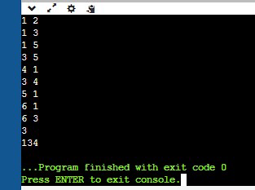

**Bibliografie:**

* pbinfo
* caiet